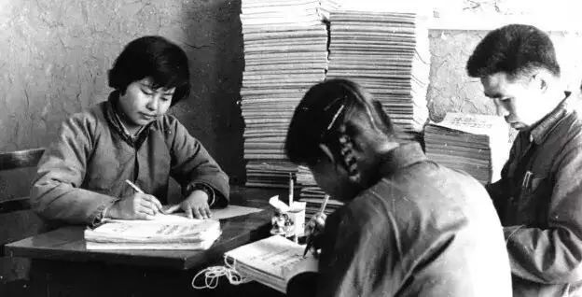 樊锦诗，1938年7月出生于北平。原敦煌研究院院长，现为敦煌研究院名誉院长，2009年被评为”100位新中国成立以来感动中国人物“之一。自1963年自北京大学历史系考古学专业毕业后，面对北京与上海的工作机会，樊锦诗毅然选择了千里之外的敦煌，从此在敦煌研究所坚持工作几十年，被誉为“敦煌女儿”。樊锦诗主要致力石窟考古、石窟科学保护和管理，运用考古类型学的方法，完成了敦煌莫高窟北朝、隋及唐代前期的分期断代，成为学术界公认的敦煌石窟分期排年成果。她撰写的《敦煌石窟研究百年回顾与瞻望》，是对20世纪敦煌石窟研究的总结和思考。由她主编，香港商务印书馆出版的26卷大型丛书《敦煌石窟全集》则是百年敦煌石窟研究的集中展示。

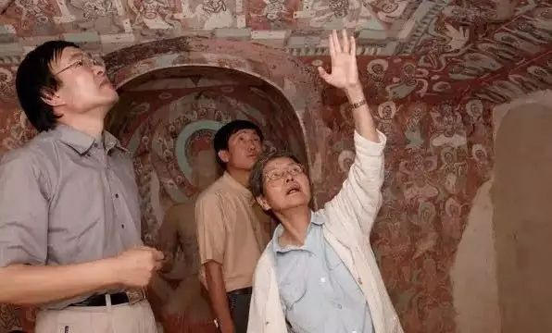

“她守护国宝四十多年，从青春少女到满头华发。她有愧于家庭、有愧于孩子，也怠慢了自己，但却用四十多年的守望告诉世人，她无愧于敦煌！季羡林先生说，她为敦煌牺牲了一辈子。前有常书鸿，后有樊锦诗。而她说：我做梦，都会梦见敦煌；醒过来，还是敦煌。有时候，我跟大家开玩笑，我说，如果我死了，让我留一句话，我就留这么一句：我为敦煌尽力了。”

——2005年“感动中国年度人物”颁奖辞

我做梦，都会梦见敦煌；醒过来，还是敦煌。我们的责任就是看家护院，弘扬敦煌文化，能把这份属于全人类的遗产完好地留给后人。

——樊锦诗自述